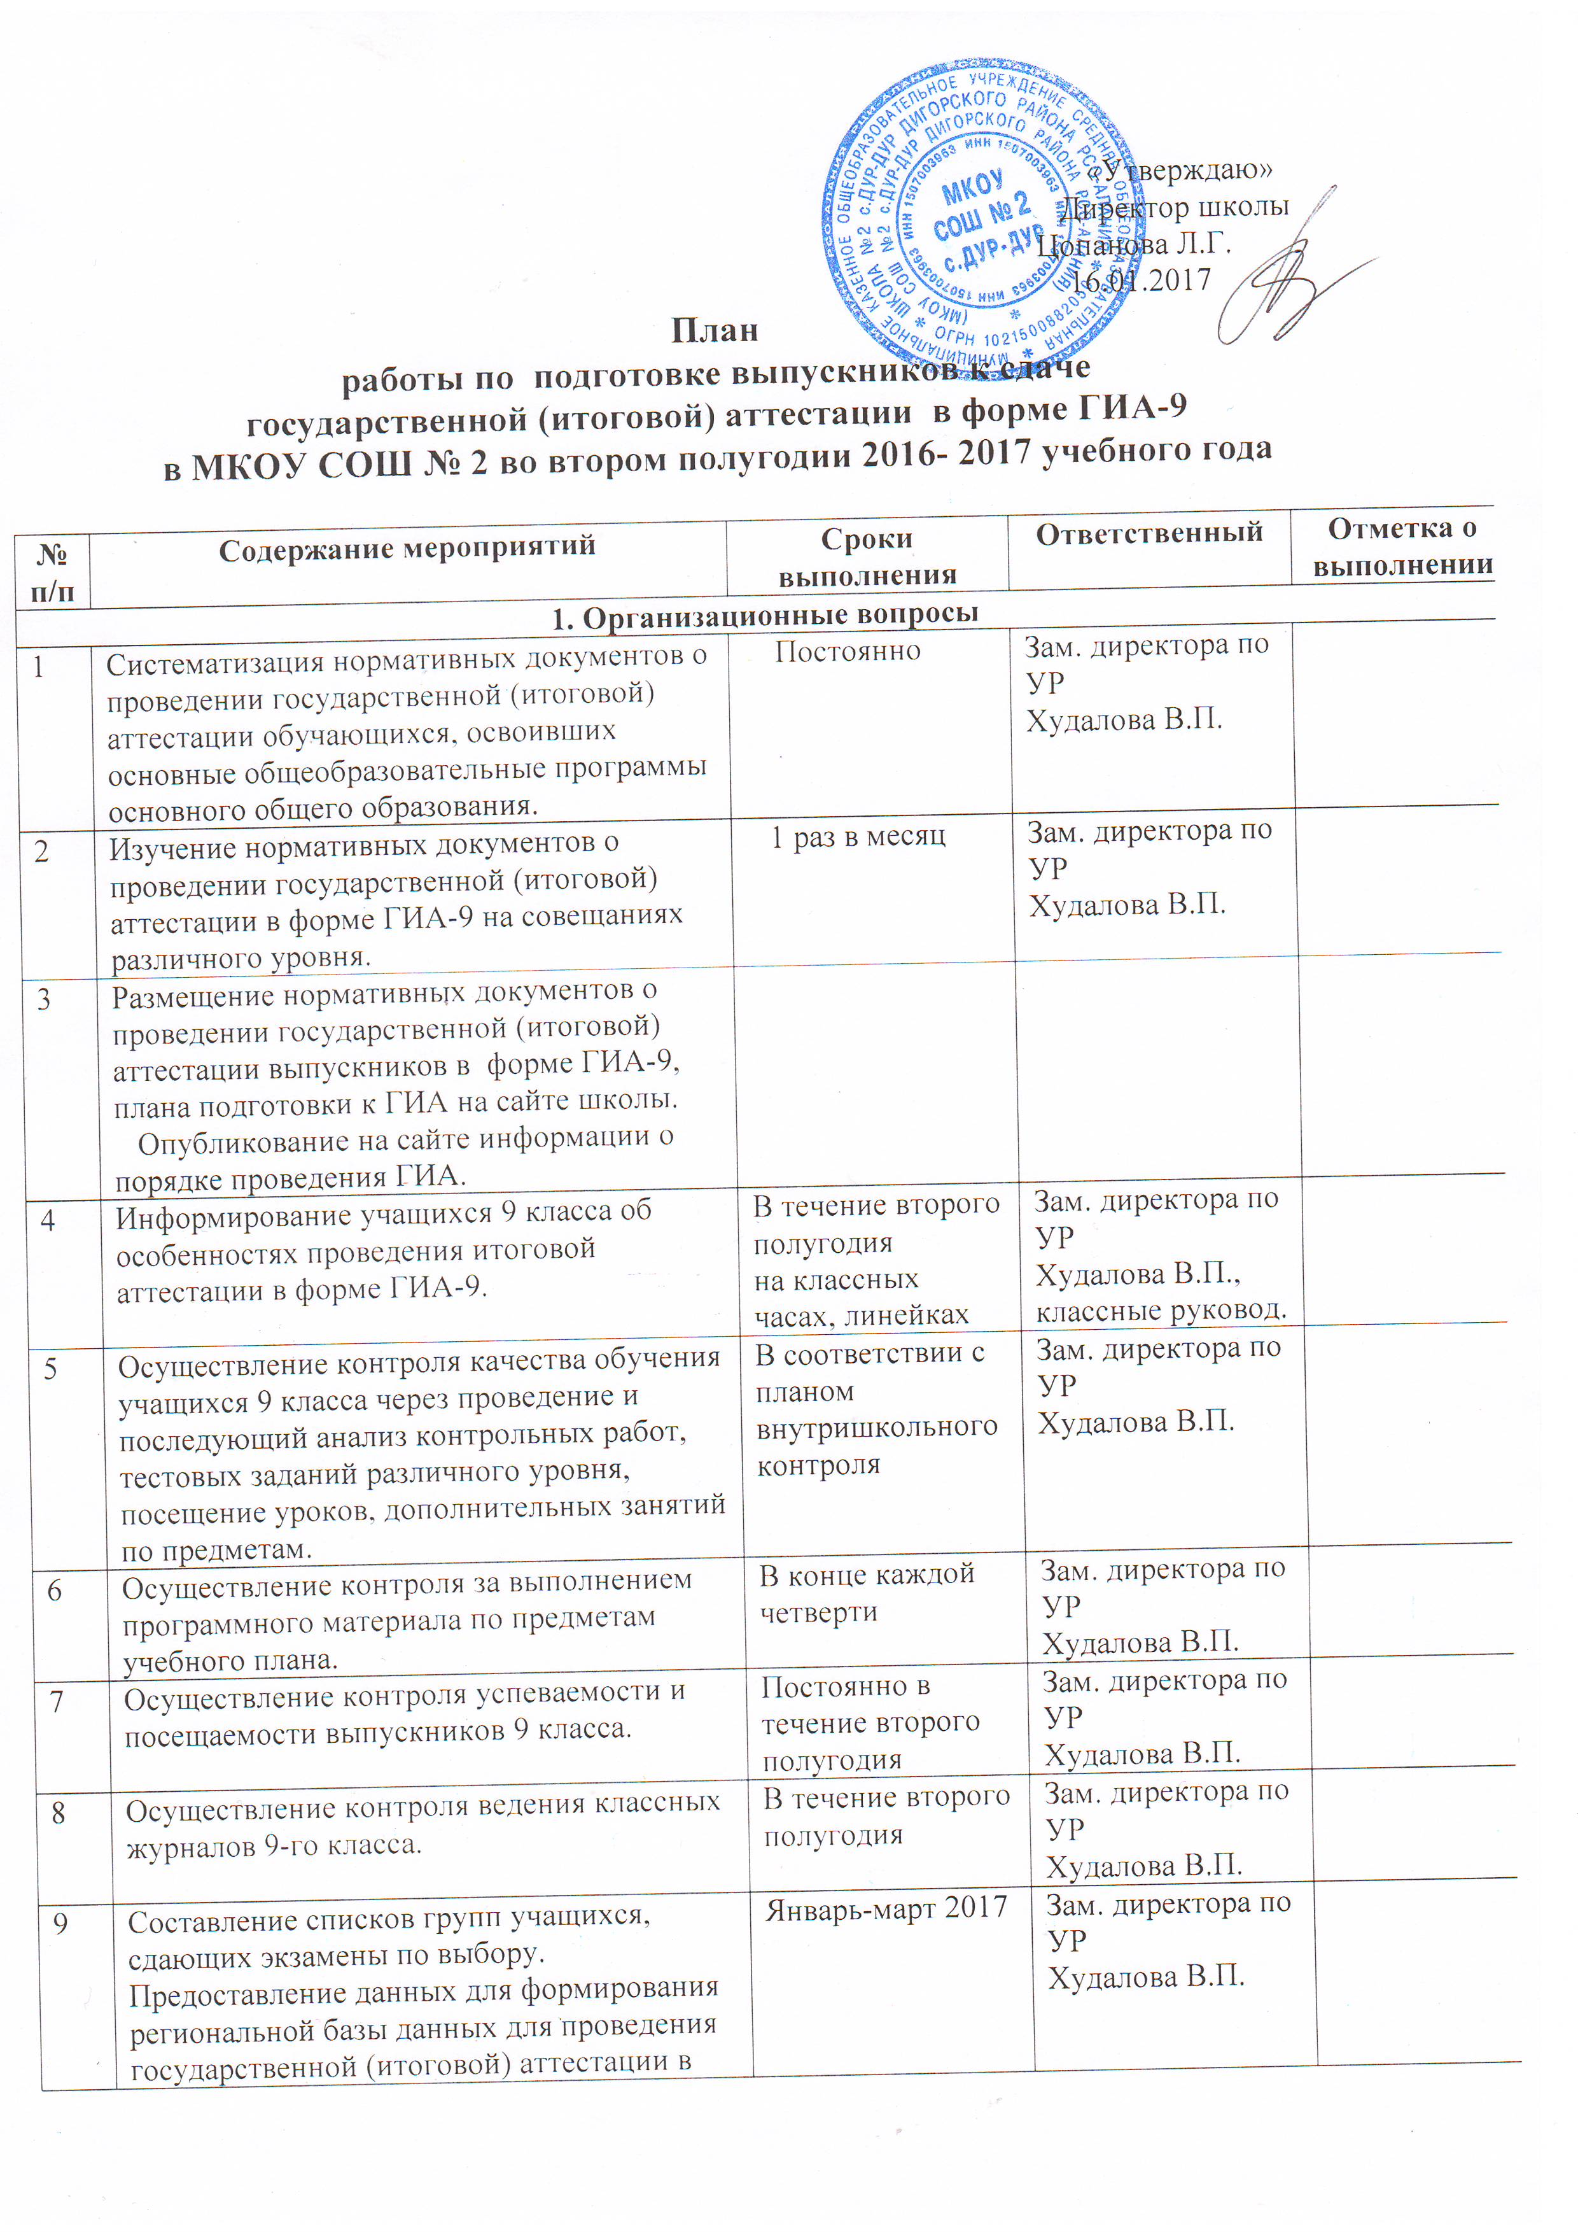

10 | Корректировка базы данных по заявлениям учащихся по выбору сдаваемых предметов. | Ежемесячно | Зам. директора по УР  Худалова В.П.
11 | Проверка наличия необходимой литературы для подготовки к экзаменам. | Январь 2014 | Зам. директора по УР  Худалова В.П.
12 | Пополнение библиотеки методической и информационной литературой по подготовке к ГИА. | Январь-май 2014 | Зав. библиотекой Цаллаева Т.Н..
13 | Оформление и регулярное обновление стенда «Предпрофильная подготовка. Профильное обучение, «ГИА»» для предоставления актуальной информации выпускникам, педагогам, родителям. | В течение второго полугодия | Зам. директора по УР  Худалова В.П.
14 | Подготовка папок с документацией по экзаменам (с нормативными документами и по классам). | Январь - май 2017 | Зам. директора по УР  Худалова В.П.
15 | Составление и утверждение графика консультаций по подготовке к экзаменам. | До 01.05.2017 | Зам. директора по УР  Худалова В.П.
2. Работа с педагогическим коллективом
1 | Проверка копий документов личности выпускников | Январь 2017 | Классные руководители
2 | Ознакомление учителей с приказом  «О сроке подачи заявлений о прохождении государственной итоговой аттестации по образовательным программам основного общего образования | 16.01. 2017 | Зам. директора по УР  Худалова В.П.
3 | Обновление стендов в кабинетах по подготовке к экзаменам. | Январь 2017 | Учителя-предметники
4 | Целенаправленное посещение обобщающих уроков. | В течение второго полугодия | Зам. директора по УР  Худалова В.П.
5 | Посещение дополнительных занятий по подготовке к ГИА. | В течение второго полугодия | Зам. директора по УР  Худалова В.П.
6 | Проведение заседаний методических объединений, открытых уроков с целью обмена опытом и активизации учителей- предметников по подготовке учащихся к сдаче экзаменов в форме ОГЭ. | Февраль – март 2017 | Зам. директора по УР  Худалова В.П.
7 | Предоставление рекомендаций по использованию эффективных методик и технологий преподавания в выпускных классах, способствующих повышению качества образования. | В соответствии с планом методических занятий | Зам. директора по УР  Худалова В.П.
8 | Анализ диагностических работ по математике и русскому языку. | В течение второго полугодия  на заседаниях МО учителей- предметников | Руководители МО
9 | Предоставление информации учителей-предметников о ходе подготовки к ГИА в  9 классе на заседаниях педагогического совета, на совещаниях при директоре, заместителях директора. | В течение второго полугодия | Зам. директора по УР  Худалова В.П.
10 | Регулярное использование контрольно- измерительных материалов для итоговой аттестации в форме ГИА-9 учителями- предметниками на уроках. | В течение второго полугодия | Зам. директора по УР  Худалова В.П.
11 | Использование компьютерного класса, интерактивных кабинетов, нового учебного и компьютерного оборудования для подготовки к итоговой аттестации на уроках. | В течение второго полугодия | Учителя-предметники
12 | Приобретение новейших печатных пособий для подготовки к итоговой аттестации в новой форме. | В течение второго полугодия | Администрация школы, учителя-предметники
13 | Использование материалов сайтов ФИПИ.РУ. при подготовке к итоговой аттестации. | Постоянно в течение второго полугодия | учителя-предметники
14 | Осуществления контроля успеваемости и посещаемости учащихся  9-го класса | В течение второго  полугодия | Зам. директора по ВР  Цаллаева Т.Н.
3. Работа с учащимися
1 | Проведение дифференцированных  дополнительных занятий по русскому языку, математике, обществознанию, биологии. | В соответствии с графиком дополнительных занятий | Зам. директора по УР  Худалова В.П.
2 | Работа со слабоуспевающими учащимися. | По отдельному плану | Учителя-предметники
3 | Проведение индивидуальных консультаций для учащихся по предметам. | Ежедневно | Учителя-предметники
4 | Психолого-педагогическое сопровождение выпускников 9 класса:  а) индивидуальные консультации для учащихся по результатам психодиагностики;  б) проведение лекций на родительских собраниях в 9-м классе. | В течение второго  полугодия | психолог
5 | Проведение родительских собраний по вопросам ОГЭ. | В течение второго  полугодия | Учителя-предметники
6 | Информирование учащихся о порядке проведения ГИА- 2017 | Январь, май 2017 | Зам. директора по УР  Худалова В.П.
7 | Изучение правил поведения на ГИА-17 | Февраль 2017 | Зам. директора по УР  Худалова В.П.
8 | Информирование учащихся об организации профилей в МКОУ СОШ № 2 с.Дур-Дур в 2017-2018 учебном году. | Февраль 2017 | Зам. директора по УР  Худалова В.П.
9 | Проведение профориентационных мероприятий. | По отдельному плану | Зам. директора по УР  Худалова В.П.
4. Работа с родителями
1 | Ознакомление родителей выпускников 9 класса с нормативными документами о проведении государственной (итоговой) аттестации в форме ГИА-9. Информирование родителей о целях, особенностях, проблемах подготовки и проведения ОГЭ. | 16.01.2017,  Февраль 2017 | Зам. директора по УР  Худалова В.П.
2 | Регулярное информирование родителей о ходе подготовки учащихся к итоговой аттестации в новой форме, о степени их готовности к ОГЭ. | В течение второго  полугодия | Худалова В.П. классные руководители, учителя-предметники
3 | Регулярное информирование родителей учащихся, получающих неудовлетворительные оценки по диагностическим работам по математике и русскому языку. | В течение второго  полугодия | Классные руководители

Зам. директора по УР Худалова В.П.

